SYLLABUS CORSO FISICA IOT 01/03/22

TEORIA

# ARGOMENTI TRATTATI

## INDICE

* **TABELLE UDM + CONVERSIONI**

## STRUMENTI MATEMATICI

* **FUNZIONI TRIGONOMETRICHE E ESPONENZIALI**
* **NUMERI COMPLESSI**

## CONCETTI FISICI INTRODUTTORI

* **CARICA ELETTRICA, POTENZIALE E CORRENTE ELETTRICA**
* **ENERGIA**

## CIRCUITI ELETTRICI

* **DC = CORRENTE CONTINUA:** 
  + **resistori serie-parallelo**
  + **Legge di Ohm**
  + **Principi di Kirchhoff**
* **AC = CORRENTE ALTERNATA:** 
  + **condensatori e induttori**
  + **Impedenze**
  + **FILTRI**

# SISTEMA INTERNAZIONALE DI MISURA

**7 GRANDEZZE FONDAMENTALI**

**Dalle grandezze fondamentali è possibile derivarne molte altre:**

* **FORZA [N] = Massa[kg] * Accelerazione[m/s^2];**
  + 1N = forza esercitata su una massa di 1kg sottoposta a un’accelerazione di 1m/s^2
* **PRESSIONE [Pa] = Forza [N] / Superficie [m^2] = [kg / m*s^2] 1Pa = 1 N/m^2**
* **POTENZA [W]**

# CINEMATICA

Studia il movimento dei corpi nello spazio. La posizione di un corpo nello spazio è relativo, infatti dipende dal punto di vista dell’osservatore:

* **Inerziale:** si muove con un moto rettilineo uniforme (velocità costante), rispetto al corpo da rilevare
* **Non inerziale:** sottoposto a un’accelerazione

Bisogna definire un punto, detto **origine**, dal quale misurare le varie distanze.

## LEGGE ORARIA

Serve a identificare la posizione nello spazio di un corpo in funzione di ogni istante di tempo

**a = accelerazione;** se si tratta di un moto rettilineo uniforme l’accelerazione è nulla

a = ΔV / Δt = (Vf – Vi) / (tf – ti) se Vf = Vi = costante allora ΔV = 0 🡪 a = 0 / Δt = 0

**t = istante di tempo** a cui misurare

**t0 = istante di tempo iniziale** in cui il corpo si trova nel **punto origine**

## MACCHINA VIRTUALE REVERSIBILE

* **Macchina:** qualsiasi artefatto che permette un cambiamento di stato di un corpo
* **Virtuale:** ogni istante di tempo è indipendente dagli altri, permettendo una efficacie comprensione dell’effetto ottenuto
* **Reversibile:** ogni trasformazione può essere ripristinata al valore precedente

**03/03/2022**

# ENERGIA

* **POTENZIALE (****gravitazionale** **e** **elastica****)**
* **CINETICA**
* **INTERNA (termica)**
* **PRINCIPIO di CONSERVAZIONE**

## LAVORO = FORZA * SPOSTAMENTO

Energia e Lavoro talvolta assumono lo stesso significato, infatti effettuando l’analisi dimensionale di entrambe le grandezze si ottiene sempre la stessa unità di misura:

**FORZA = massa * accelerazione = kg*m/s^2 = Newton = N**

**Lavoro = F * s = N*m = kg*m/s^2 * m = kg*m^2 / s^2 = Joule = J**

## FORZA PESO

**F = m*a = kg*m/s^2 = Newton = N Fp = m*g**

Forza che viene esercitata su un corpo avente una massa m[kg] sottoposto a un’accelerazione. Nel nostro caso l’accelerazione = g = 9.81m/s^2

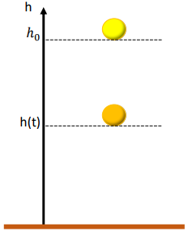

**h0 = punto di partenza**

$$H\left(t\right)=h0-\frac{1}{2}*g*t^{2}$$

**g = accelerazione gravitazionale della Terra = 9.81m/s^2**

**t = istante di tempo**

Qual è il lavoro esercitato sulla pallina in caduta libera?

L = F*S = Fp * h = m*g * h = kg *m^2 / s^2 = Joule = **Energia potenziale gravitazionale**

## BILANCIA A 2 BRACCI

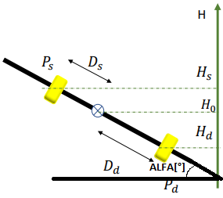

**Alfa = angolo di inclinazione dell’asta**

**P = Peso esercitato dalle masse**

**D = distanza delle masse dal fulcro**

**H = altezza misurata nel piano verticale**

La bilancia risulta essere in equilibrio se vale la seguente relazione

$$Ds*Ps=Dd*Pd$$

$$Ds*ms=Dd*md$$

Oppure usando i teoremi di similitudine dei triangoli rettangoli si osserva che:

* D può essere considerata come ipotenusa
* H come altezza
* H/D = sin alfa per le proprietà dei triangoli rettangoli
* Siccome l’asta deve essere in condizione di equilibrio allora
  + **(Hs-H0)/Ds = sin alfa = (H0-Hd)/Dd**
  + **Alfa = sin^-1 ( (Hs-H0)/Ds )**

$$\left\{\begin{aligned}D_{s}⋅P_{s}=D_{D}⋅P_{D} \\ \frac{\left(H_{s}-H_{0}\right)}{D_{s}}=\frac{\left(H_{o}-H_{d}\right)}{D_{d}}\end{aligned}\right.$$

$$\left\{\begin{aligned}D_{s}=D_{D}⋅\frac{P_{D}}{P_{s}} oppure D_{D}=\frac{D_{s}*P_{s}}{P_{D}} \\ \frac{\left(H_{s}-H_{0}\right)*P_{s}}{D_{D}⋅ P_{D}}=\frac{\left(H_{o}-H_{d}\right){*P}_{D}}{D_{s}* P_{s}}\end{aligned}\right.$$

$$\left\{\begin{aligned}D_{s}⋅P_{s}=D_{D}⋅P_{D} \\ \left(H_{s}-H_{0}\right)*P_{s}= \left(H_{o}-H_{d}\right){*P}_{D}\end{aligned}\right.$$

$$H_{s}*P_{s}+H_{d}*P_{d}= H_{0}(P_{s}+P_{d})$$

$$Energia Potenziale Gravitazionale= H_{s}*P_{s}+H_{d}*P_{d}$$

$$U=g*\sum_{i=1}^{n}{\left(H_{i}*m_{i}\right)}$$

Tramite opportune misurazioni si osserva che **U viene mantenuta costante a ogni variazione.**

## CADUTA LIBERA DI UN GRAVE

$$U_{0}=mgH_{0}$$

$$U_{t}=mgH_{t}$$

$$U_{0}-U_{t} !=0$$

## 

**L’energia potenziale diminuisce** sempre di più **fino a toccare il suolo** in cui **vale 0**. Per fare valere il principio di conservazione dell’energia manca un termine che cresce man mano che il corpo precipita. Questo valore prende il nome di **energia cinetica,** dovuta appunto dal movimento.

In questo caso il moto non è virtuale, infatti avviene in un intervallo finito di tempo.

## ENERGIA CINETICA

**E = U + K(v) K(v) è un termine che dipende dalla velocità del corpo**

$$K\left(v\right)=\frac{1}{2}*m*v^{2}$$

## ENERGIA POTENZIALE ELASTICA

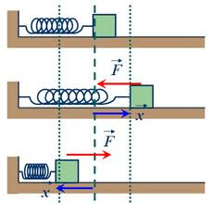

1. La molla è in condizione di riposo e possiede una propria lunghezza
2. Quando alla molla vengono applicate delle forze esterne essa si allunga/accorcia in relazione al verso della forza applicata
3. Più lo spostamento è maggiore, maggiore sarà la Forza da applicare, e maggiore sarà la Forza Elastica fornita dalla molla.

### LEGGE DI HOOKE

La forza esterna e la forza elastica possiedono la stessa intensità, ma verso opposto, generando una situazione di temporaneo equilibrio; perciò, la somma delle Forze applicate all’estremo della molla è nulla.

**🡪**

**k = costante elastica della molla [N/m]**

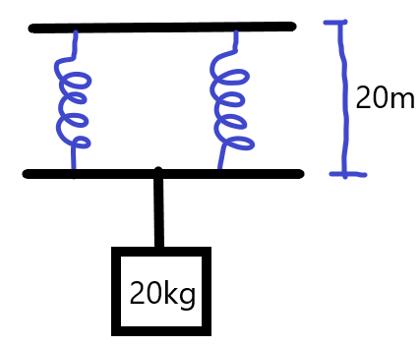**ESERCIZIO**

**Le due molle sono uguali e possiedono una lunghezza di 20m quando sottoposte a una forza esterna = Forza Peso del Cubo**

**Fp = m*g = 20kg*9.81m/s^2 = 196.2N**

**Fel = -Fp = -196.2N = -k*S**

**Esistono 2 forze elastiche, che sono applicate a entrambe le molle.**

**La somma delle forze entranti e uscenti da un corpo deve essere nulla in condizione di equilibrio**

**Fel1 = Fel2 = Fp/2 = 98.1N**

**K = Fel/S = 98.1/20 = 4.905 N/m**

**08/03/2022**

# CARICA ELETTRICA

## DEFINIZIONE

La carica può essere definita come una proprietà della materia, e appunto dipende dal materiale.

* **POSITIVA:** mancanza di elettroni
* **NEGATIVA:** eccesso di elettroni

Ogni carica misurata può essere espressa come multiplo della carica fondamentale, quella dell’elettrone, che vale -1.609*10^-19 C. Il protone possiede la stessa carica ma di segno opposto.

Un materiale conduttore tipicamente appartiene alla famiglia dei metalli/semimetalli. La struttura del materiale può essere immaginata come un reticolo in cui i cationi (+) si dispongono ordinatamente, lasciando dei buchi in cui passano gli elettroni.

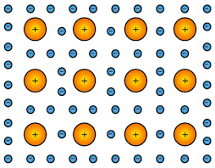

All’interno del reticolo la somma delle cariche deve essere nulla in una situazione di “equilibrio”.

In presenza di un corpo esterno carico, gli elettroni vengono attratti se la carica +, altrimenti respinti, generando differenze di cariche all’interno del materiale stesso.

# LEGGE DI COULOMB

L’unità di misura della quantità di carica Q è il Coulomb ( C ). Essa è una grandezza fisica derivata, infatti 1Coulomb può essere definito come la quantità di carica generata dal passaggio di una corrente di 1A in 1s

$$Q\left[C\right]=I\left[A\right]*t[s]$$

È molto simile alla legge di attrazione gravitazionale, infatti le due cariche si compostano come delle masse.

$Fel\left[N\right]=k0\left[N*\frac{m^{2}}{C^{2}}\right]*\frac{\left|Q1\right|[C]*\left|Q2\right|[C]}{r^{2}[m^{2}]}$**k0 = costante di Coulomb nel vuoto = 8.9*10^9 $\left[N*\frac{m^{2}}{C^{2}}\right]$**

$k0=1/(4pi*ε0)$ $ε=$**costante dielettrica del vuoto = 8.85*10^-12 C^2 / N*m^2**

**Nel caso in cui le cariche non siano nel vuoto k = $\frac{1}{4pi*ε0*εr}$ $εr=costante dielettrica del materiale$**

$Fgr\left[N\right]=G*\frac{m1*m2}{r^{2}}$**G = 6.67*10^-11 [N*m^2 / s^2]**

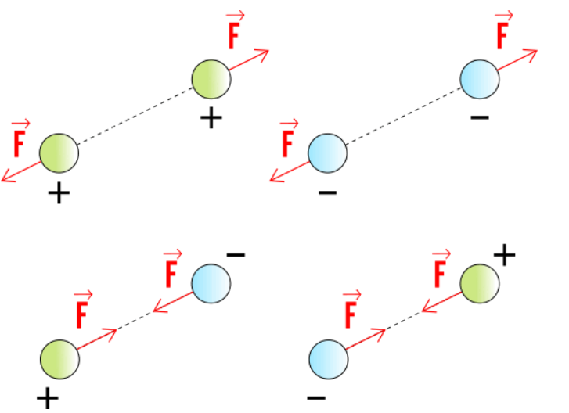

# POTENZIALE ELETTRICO

Anche nel caso delle cariche elettriche vi è la presenza di una Energia Potenziale. U

È Direttamente proporzionale con la Quantità di Carica Q

**V[Volt] = U[J] / Q[C] == Potenziale elettrico = TENSIONE**

**U = V*Q = V*I*t = P[W] * t**

**P[W] = Potenza = Energia** dissipata/assorbita **nell’unità di tempo = E/t = [J/s]**

Per la **legge di Ohm** esiste una relazione tra Tensione e Corrente

**V = R*I** dove R è la resistenza al passaggio di corrente generata da un resistore.

**P[W] = V*I = V^2 / R = R*I^2**

## PRINCIPIO DI AUFBAU

Un elettrone si sposta sempre per occupare l’orbitale con la minore quantità di energia.

## ESCLUSIONE DI PAULI

Un orbitale può essere occupato massimo da 2 elettroni, e questi devono possedere SPIN opposto.

# CONDUZIONE ELETTRICA

## RESISTENZA ELETTRICA

Secondo la **legge** di **Ohm** vige la seguente formula $R\left[ohm\right]=\frac{V\left[Volt\right]}{I[A]}$

Questa grandezza **indica** **l’opposizione** al **passaggio** di **corrente** attraverso un circuito.

L’**intensità** dipende dal **materiale** con cui è costruito il resistore.

* **R grande 🡪 I piccola**
* **R piccola 🡪 I grande**

## Immagine che contiene tavolo Descrizione generata automaticamenteRESISTIVITÀ [WIKI](https://it.wikipedia.org/wiki/Resistivit%C3%A0_elettrica)

Dipende dal numero di cariche libere all’interno del materiale conduttore.

$R[ohm]=ρ[ohm*m]⋅\frac{L[m]}{A[m^{2}]}$

**L = lunghezza del resistore (cilindrico)**

**A = area della sezione circolare del cilindro**

$ρ\left(T\left[K\right]\right)$**dipende dalla temperatura del corpo**

**Ρ(T2)=ρ(T1)*(1+αt1(T2-T1))**

α = coefficiente di temperatura

* se il coefficiente di temperatura è positivo la resistenza aumenta all’aumentare della temperatura.
* se il coefficiente di temperatura è negativo la resistenza diminuisce al diminuire della temperatura.
* Nei resistori si cerca un coefficiente basso in modo tale da contenere le variazioni di resistenza.

## COLLEGAMENTI

* **SERIE: R1 R2**
  + **Uscita di R1 è collegata a entrata di R2**
  + Vengono attraversate dalla **stessa** quantità di **corrente, limitata dalla resistenza totale** 
    - **Rtot = R1+R2**
    - **I1 = I2**
  + **La differenza di potenziale applicata ai capi di una singola R non è uguale all’altra**
    - **V1 = R1*I != V2 = R2*I**
* **PARALLELO: R3 R4**
  + **Entrata In comune e uscita in comune tra le due R**
  + La **corrente** viene **suddivisa nei due rami, in base all’intensità di R**
    - **Rtot = R3*R4/R3+R4**
 $\sum{Ientrata} = \sum{Iuscita}$

   - **I1,2 = I3+I4**
  + **La differenza di potenziale applicata ai capi è condivisa da entrambi**
    - **I3,4 = I3+I4 = I1,2**
    - **I3,4 = V / R3,4 = V*(R3+R4) / (R3*R4) = [V*ohm/ohm^2] = [V/ohm] = V/R = I[A]**